Урок изобразительного искусства в 1 классе по теме: "Разноцветные жуки"
Шарифуллина Альфия Габдулахатовна, учитель начальных классов МБОУ «СОШ №7 г. Азнакаево» Республики Татарстан.

Цели: 1. Учить технологическим приёмам:
* работе с шаблоном;
* вырезанию, склеиванию деталей.
2. Развивать:
* мелкую моторику;
* абстрактное мышление;
* стимулировать речевую и умственную деятельность ребёнка.
3. Воспитывать:
* эстетические чувства;
* творческое воображение;
* уважительное отношение друг к другу;
* побудить к активности и самостоятельности.
Оборудование: цветная бумага, клей, ножницы, тряпочки, шаблоны жуков;
Демонстрационный материал: нарисованная на ватмане «лесная полянка»; аудиозапись «Времена года. Весна», песня «Добрый жук».
Ход урока:
I. Проверка готовности к уроку.
- К нам на урок пришли 3 Брата - Мастера:
- Мастер - Постройки,
- Мастер - Изображения,
- Мастер - Украшения. Они будут смотреть за вашей работой на уроке.
- А сейчас проверим, все ли вы готовы?
- Отгадайте загадки и покажите отгадки.
1. Два конца, два кольца, посредине - гвоздик. (Ножницы.)
- Как правильно работать с ножницами?
(Во время работы не махать руками, передавать кольцами вперёд, закончив работу положить на место.)
2. Я бываю в жидком виде
А ещё карандашом
Мною ты соединишь
И бумагу и картон. (Клей.)
- Как правильно работать с клеем?
(Наносить небольшое количество, чтобы работа была аккуратной.)
3. Я бываю красной, жёлтой,
А ещё и голубой
Из меня ты сможешь сделать
Даже солнышко весной. (Цветная бумага.)
- Какие правила работы с бумагой вы должны помнить?
(Обводить с белой стороны, экономно расходовать.)
- Молодцы! Все к уроку вы приготовились добросовестно, правила во время работы знаете отлично.
II. Вступительная беседа.
- Какое сейчас время года?
- Какие признаки весны вы знаете?
Чтение стихотворения «Весна» А. Плещеев.
Уж тает снег, бегут ручьи
В окно повеяло весною…
Засвищут скоро соловьи,
И лес оденется листвою!
Чиста небесная лазурь
Теплей и ярче солнце стало,
Пора метелей злых и бурь
Опять надолго миновала.
Весной ребята, вместе с пробуждающейся природой пробуждается все живое вокруг. Сегодня мы с вами поговорим о самых маленьких обитателями планеты, о насекомых.
Насекомых вы можете встретить в любой части мира. Они живут в самых неблагоприятных климатических условиях, питаются любой пищей и быстро адаптируются к новым условиям. В мире насчитывается около трех миллионов насекомых. Среди них немало прекрасных: летунов, бегунов, пловцов, землекопов и других специалистов. Есть насекомые предпочитающие жить в одиночку, например: хищные жуки, а есть живущие большими семьями, это: муравьи, пчелы;
Жуки ребята относятся к ряду жесткокрылых насекомых, а так же имеются равнокрылые, двукрылые и чешуекрылые насекомые.
Перелетая, с одного растения к другому насекомые выполняют, огромную пользу даже сами не подозревая того. Они, касаясь лапками пыльцы цветка, переносят пыльцу, тем самым помогая, цветку опылятся.
- Да, с наступлением весны просыпается всё живое. Природа оживает.
- Но сегодня мы поговорим о конкретной подгруппе животных .
- А о ком вы мне сами скажите, отгадав загадку.
Мы порхаем над цветами
Над водою мы летим
В клевере жужжим мы дружно
И в траве зелёной спим. (Насекомые.)
- Каких насекомых вы знаете? (Бабочки, кузнечики, стрекозы, мухи, пчёлы, осы, жуки и т. д.)
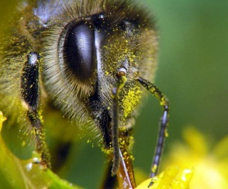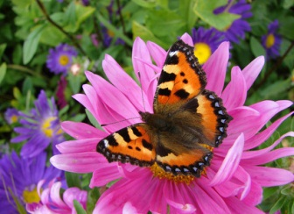
- Почему они относятся к этой группе?
( У них 6 ногIII.Чтение стихотворения А. Л. Барто «Жук».
Мы не заметили жука
И рамы зимние закрыли,
А он живой, он жив пока
Жужжит в окне, расправив крылья.
И я зову на помощь маму:
Там жук живой, раскроем раму.
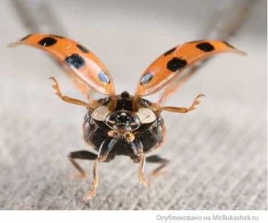
IV. Сообщение темы и целей урока.
- Так о ком именно мы будем говорить, и выполнять работу, вы уже догадались, наверное?

- Правильно! О жуках. 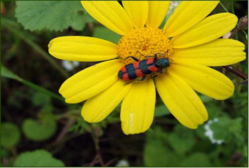
- Жуков на земле около 300 тысяч видов. Одни приносят пользу, такие как:
Божья коровка - очень красивый, ярко окрашенный жучок. С ним связано очень много старинных преданий, суеверий, сказок. Питается он тлёй, мелкими гусеницами, т. е. Поедает самых опасных вредителей сельского хозяйства. У жучков завидный аппетит- в день каждому нужно по 50 тлей. А своим ярким нарядом они отпугивают от себя врагов, предупреждая их о несъедобности. Вы конечно, знаете: если божья коровка бродит по руке, а вы её ненароком прижмёте пальцем, она тут же выпускает оранжевую каплю. В ней яд. Для человека он не страшен, но птице, схватившей это симпатичное насекомое, обожжёт горло.
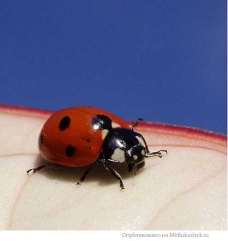
А другие приносят вред:
Колорадский жук - с ярко оранжевой спинкой и продольными чёрными полосками. Встретить его можно на картофельном поле. Как только картофельная ботва начинает зеленеть, жук нападает на неё. Жуки и личинки обгрызают листья и стебли растений, выедают полости у незащищённых почвой клубней после отмирания ботвы.

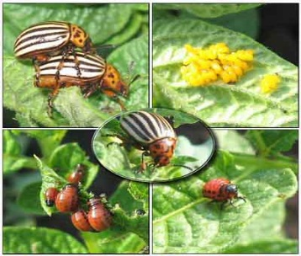
Короеды - губят деревья, живут под корой или вгрызаются глубоко в древесину. Несколько короедов могут погубить здоровое дерево.
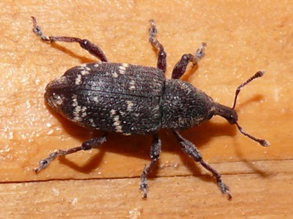
Майский жук – живёт в почве, поэтому поедает корни растений, уничтожая само растение.
- Но мы должны помнить о том, что ими питаются птицы, животные и поэтому не нужно их уничтожать понапрасну, т. к. это часть природы, а природу мы должны беречь и любить. 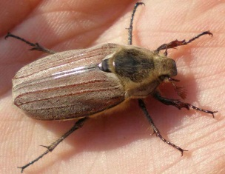
- И сейчас мы будем делать добрых, весёлых жучков.
- Какие части тела у жучков? (Голова, туловище, крылышки, брюшко, усики, ножки.)
V. Последовательность выполнения работы
1. Сгибаем лист цветной бумаги, цветной стороной вовнутрь.
2. К линии сгиба прикладываем шаблон половинки жука, т. к. жук симметричный предмет и обводим.
3.Вырезаем по линии.
4.Разворачиваем – получили силуэт жука.
5. Дополняем оставшимися частями.
6. Оформляем.
VI. Физ. минутка.
Утром наш жучок проснулся
Потянулся, улыбнулся.
Раз – росой умылся
Два – красиво потянулся
Три – нагнулся и присел
На четыре – улетел.
VII. Самостоятельная работа ( Песня «Добрый жук».)
Выставка работ. (На доске лесная полянка, на которой дети прикрепляют своих готовых жучков.)
- Посмотрим, какие жучки проснулись с приходом весны и греются на солнышке.
VIII. Вывод.
- Подумайте и скажите, что в вашей работе было Постройкой, Украшением, Изображением?
Посмотрите, как сразу поднялось настроение! Как в нашем классе стало светло от ваших работ! Молодцы! Думаю, ваши родители порадуются вместе с вами, увидев такую красоту.

